

实 验 报 告

实 验 题 目 | 问题求解与算法设计
课 程 | 《计算思维与人工智能基础》
专 业
班 级
姓 名
学 号
分 数
教 师 签 名
批 阅 日 期

山西农业大学信息科学与工程学院

撰写要求及评分细则
1. 排版要求
- 正文主体：五号宋体，段前0行，段后0行，单倍行距，两端对齐，首行缩进2个字符。若粘贴代码，采用小五号字体，单倍行距。实验报告中所有数字及英文采用Times New Roman字体。
- 图和表分别按序编号（例如，图1，表1），图题、表题采用小五号相应字体，单倍行距，居中对齐，段前0.5行，段后0.5行；表题在表的上方，图题在图的下方。表格内容采用小五号相应字体。
- 打印要求：双面打印。
2 评分细则
结合以下细则及每次实验报告具体要求，酌情给分：
- 实验程序完整且正确输出；（50%）
- 实验报告是否按时提交；（10%）
- 实验报告书写是否符合统一模板要求；（10%）
- 实验内容完成是否完整、真实；（20%）
- 实事求是分析实验所遇问题。（10%）

一、实验名称
问题求解与算法设计 (基于Raptor实现)

二、实验目的

1.实践算法的三大基本结构（顺序、选择、循环），理解它们各自的作用和应用场景。

2.学习将具体问题（如计算阶乘）分解为清晰的逻辑步骤，并转化为可视化流程图。

3.熟练使用Raptor流程图工具进行程序的创建、调试（单步执行、监视窗口）与运行。

4.通过完成与课堂案例一一对应的练习任务，将在教师指导下学到的知识，内化为自己独立解决问题的能力。

三、实验环境
软件：Raptor 可视化编程环境

四、实验内容与要求
（1）实验内容一：循环基础 - 计算阶乘（必做）
任务描述：
设计一个Raptor程序，能够接收用户输入的一个正整数n，然后计算并输出n的阶乘（n!）。阶乘的定义是：n! = 1 * 2 * 3 * ... * n。
核心目标与对应：
这个任务对应课堂上的案例‘累加求和’。它的核心目标是检验你是否真正掌握了纯循环结构的应用。其逻辑与累加几乎一样，只是把“加法”换成了“乘法”。
思路提示：
1.你需要一个变量来存储累乘的结果（比如叫factorial），想一想，它的初始值应该是0还是1？（提示：任何数乘以0都会得到0）。
2.你需要一个计数器变量（比如叫i），从1开始，逐步增加到n。
3.循环应该在什么时候停止？请设置正确的循环条件。
4.在循环的每一步中，你需要做什么操作来更新factorial的值？
输入/输出示例：
输入: 5
输出: 5的阶乘是: 120
- 实验内容二：（选做）
输入一个数，判断是正数还是负数；
输入半径，求圆的面积和周长；
使用循环解决累加求和（S=1+3+5+7+......+97+99）。

五、实验过程（该部分由学生完成）
根据实验内容，描述详细的实验完成过程。（可以将实验过程中流程图及运行过程截图）…..
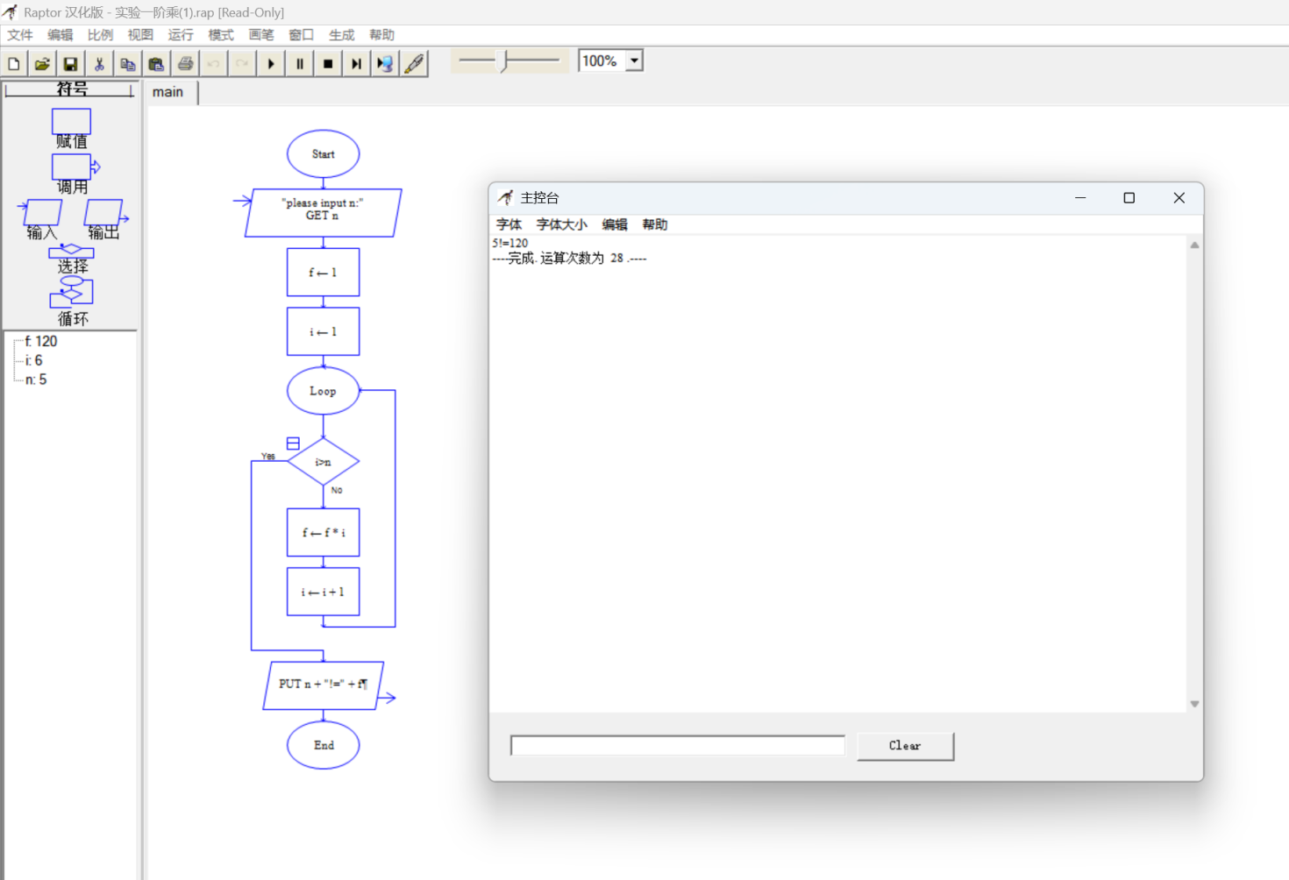

六、实验总结（心得）（该部分由学生完成）
总结实验过程中遇到的各类问题及解决的历程、描述通过实验获得的感受和收获、后续需要改进和注意的地方等。
一、实验过程中的问题与解决历程
逻辑流程问题：
初期循环条件设置错误（如i > n的判断逻辑混淆），导致循环提前终止或无限循环。
解决：通过单步运行（Raptor 的 “运行” 模式）跟踪变量变化，明确i的递增与i > n的判断时机，修正循环条件。
变量初始化问题：
未正确初始化f（如f初始值设为 0），导致乘积结果始终为 0。
解决：回顾 “阶乘 / 连乘” 的逻辑，将f初始值改为 1，重新运行验证结果。
输出格式问题：
输出语句（PUT）的变量拼接格式错误，导致无法正确显示结果。
解决：参考 Raptor 的字符串拼接规则，调整PUT "s=" + s + " f=" + f的语法，确保变量与字符串正确组合。
二、实验感受与收获
技术层面
掌握了 Raptor 的基础流程控制（输入、赋值、循环、判断、输出），理解了 “连乘运算” 的逻辑实现；
学会通过 “单步调试” 定位程序逻辑错误，提升了可视化编程的调试能力。
思维层面
体会到 “逻辑严谨性” 的重要性：即使简单的连乘，变量初始化、循环条件等细节错误也会导致结果完全错误；
可视化编程降低了理解代码流程的门槛，能更直观地看到程序的执行步骤与变量变化。
三、后续改进与注意事项
实验设计优化
可扩展实验：增加 “输入不同n值验证连乘结果”“添加异常输入（如负数）的判断” 等场景，增强程序的健壮性；
对比实验：尝试用 “递归” 方式实现连乘，对比循环与递归的执行逻辑差异。
编程规范与调试
变量命名更清晰（如将f改为product、n改为max_num），提升代码可读性；
调试时主动记录变量变化过程（如i、f的每一步值），快速定位逻辑漏洞。
知识拓展
结合数学概念（如阶乘、连乘的数学意义），将程序逻辑与数学原理对应，深化对算法的理解。

